目 录

主要设备进场验收记录 错误!未定义书签。
安装工程设备、材料合格证总汇 错误!未定义书签。
建筑电气工程材料、设备、成品、半成品出厂合格证错误! 未定义书签。
及进场检（试）验报告汇总表（检测报告） 错误!未定义书签。
电气照明器具通电安全检查记录 错误!未定义书签。
大型灯具（吊扇）起吊过载试验记录 错误!未定义书签。
电气照明、动力试运行记录 错误!未定义书签。
电气设备安装检查调整记录 错误!未定义书签。
电气设备交接试验记录 错误!未定义书签。
电力电缆试验记录 错误!未定义书签。
电机试验记录 错误!未定义书签。
交流耐压试验记录 错误!未定义书签。
绝缘电阻测试记录 错误!未定义书签。
接地电阻测试记录 错误!未定义书签。
避雷针、带安装记录 错误!未定义书签。
电气配管隐蔽工程检查验收记录 错误!未定义书签。
接地装置施工隐蔽记录 错误!未定义书签。
电缆隐蔽工程检查验收记录 错误!未定义书签。
封闭母线、桥架、线槽安装及隐蔽工程检验记录 错误!未定义书签。

电缆中间、终端头制作安装记录 错误!未定义书签。
漏电保护装置检测记录 错误!未定义书签。
电气设备调整、试验记录汇总表 错误!未定义书签。
架空线路及杆上电气设备安装检验批质量验收记录表错误! 未定义书签。
变压器、箱式变电所安装检验批质量验收记录表 错误!未定义书签。成套配电柜、控制柜（屏、台）和动力、照明配电箱（盘）安装错误! 未定义书签。
成套配电柜、控制柜（屏、台）和动力、照明配电箱（盘）安装错误!
未定义书签。
成套配电柜、控制柜（屏、台）和动力、照明配电箱（盘）安装错误!
未定义书签。
低压电动机、电加热器及电动执行机构检查接线 错误!未定义书签。
柴油发电机组安装检验批质量验收记录表 错误!未定义书签。不间断电源安装检验批质量验收记录表 错误!未定义书签。
低压电气动力设备试验和试运行检验批质量验收记录表错误! 未定义书签。
裸母线、封闭母线、插接式母线安装检验批质量验收记录表错 误 ! 未定义书签。
电缆桥架安装和桥架内电缆敷设检验批质量验收记录表错误! 未定义书签。
电缆沟内和电缆竖井内电缆敷设检验批质量验收记录表错误! 未定义

书签。
电线导管、电缆导管和线槽敷设检验批质量验收记录表错误! 未定义书签。
电线导管、电缆导管和线槽敷设检验批质量验收记录表错误! 未定义书签。
电线、电缆穿管和线槽敷线检验批质量验收记录表错误!未定义书签。槽板配线检验批质量验收记录表 错误!未定义书签。
钢索配线检验批质量验收记录表 错误!未定义书签。
电缆头制作、接线和线路绝缘测试检验批质量验收记录表错误! 未定义书签。
普通灯具安装检验批质量验收记录表 错误!未定义书签。
专用灯具安装检验批质量验收记录表 错误!未定义书签。
建筑物景观照明灯、航空障碍标志灯和庭院灯 .. 错误!未定义书签。开关、插座、风扇安装检验批质量验收记录表 .. 错误!未定义书签。建筑物照明通电试运行检验批质量验收记录表 .. 错误!未定义书签。接地装置安装检验批质量验收记录表 错误!未定义书签。
避雷引下线和变配电室接地干线敷设 错误!未定义书签。
检验批质量验收记录表 错误!未定义书签。
避雷引下线和变配电室接地干线敷设 错误!未定义书签。
检验批质量验收记录表 错误!未定义书签。
接闪器安装检验批质量验收记录表 错误!未定义书签。
建筑物等电位联结检验批质量验收记录表 错误!未定义书签。

主要设备进场验收记录

B-2-1
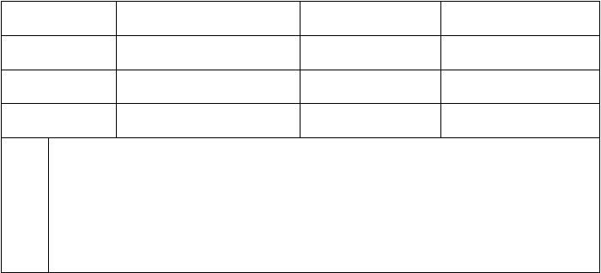
建设单位
施工单位
工程名称
单位（分部）工程
设备名称
型号、规格
系统编号
装箱单号
1、包装
设备 2、设备外观
检查 3、设备零部件
4、其它

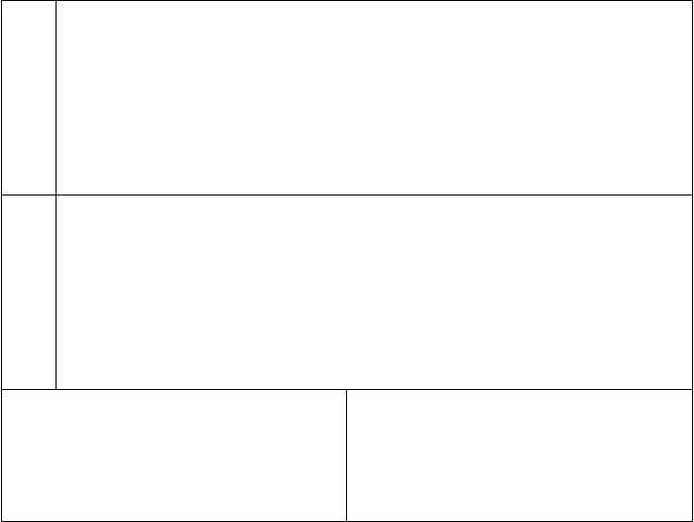
专业监理工程师
施工单位项目经理
年
月
日
年
月
日
技术 | 1、装箱单  2、合格证 | 份  份 | 张  张
文件 | 3、说明书 | 份 | 张
检查 | 4、设备图  5、其它 | 份 | 张
存在问题及处理意  见 |  |  | 检查人员：

安装工程设备、材料合格证总汇

B-2-2
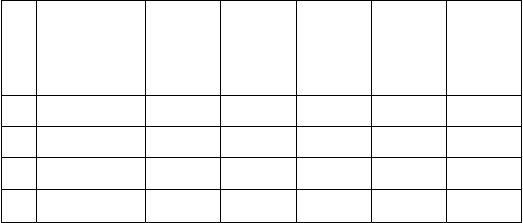
备
注
序
出厂技术
材料、设备名称 规格、型号 制造厂家
出厂日期
（原件存放
号 资料（份）
单位）

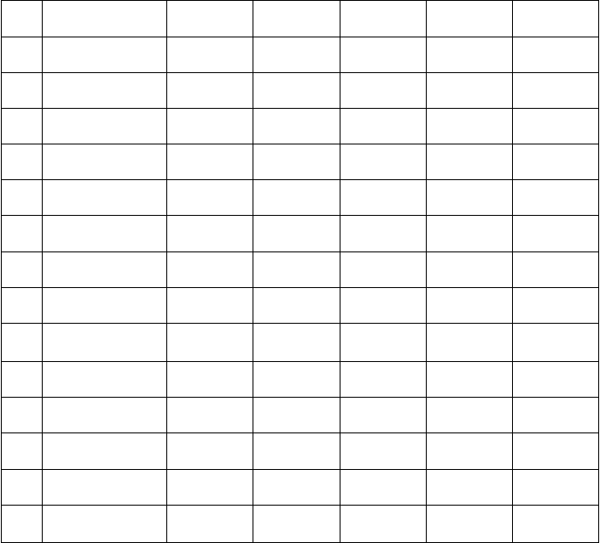

建筑电气工程材料、设备、成品、半成品出厂合格证 及进场检（试）验报告汇总表（检测报告）
B-2-3
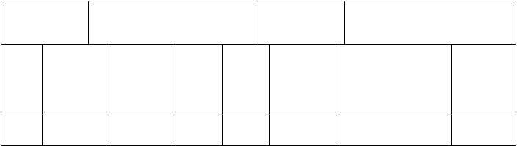
工程名称
施工单位
材料设
序号
规格型号
单位
数量
生产厂家 使用部位（系统）
备注
备名称

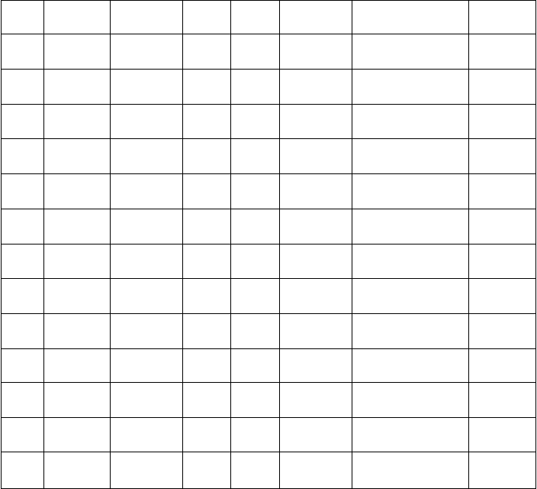

技术负责人： 质量检查员： 年 月 日

电气照明器具通电安全检查记录

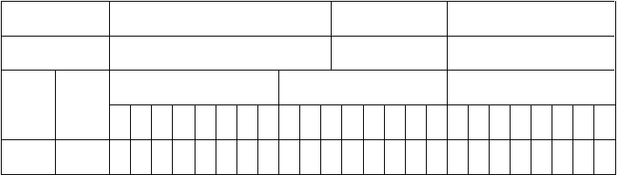B-2-4
工程名称
施工单位
楼门单元
检查日期
年
月
日

室 | 层 | 开 |  | 关 |  |  | 灯 |  | 具 |  |  | 插 |  | 座
号 | 数 | 1 2 3 | 4 5 | 6 | 7 8 | 1 | 2 3 | 4 | 5 6 | 7 8 | 1 2 | 3 | 4 5 | 6 7 | 8

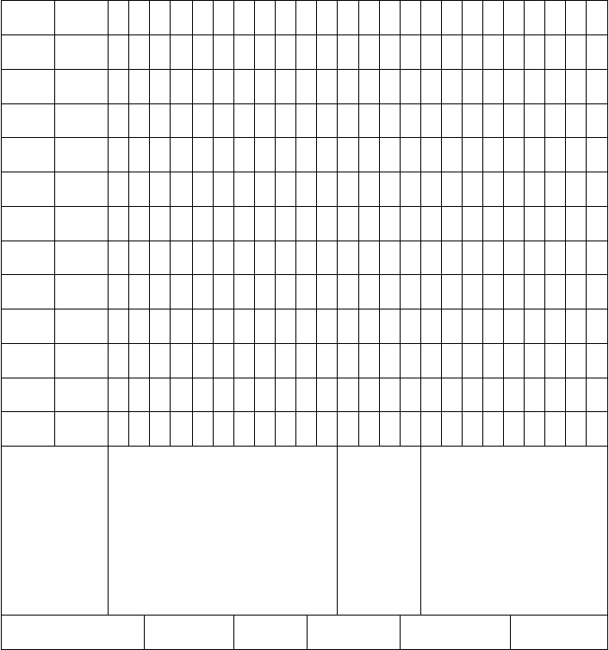
建设
检查结论
（监理）
单位
企业技术负责人
质检员
班（组）长

大型灯具（吊扇）起吊过载试验记录

B-2-5
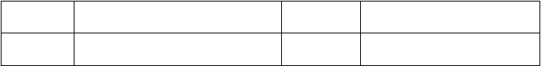
工程名称
建设单位
施工单位
试验日期
年
月
日

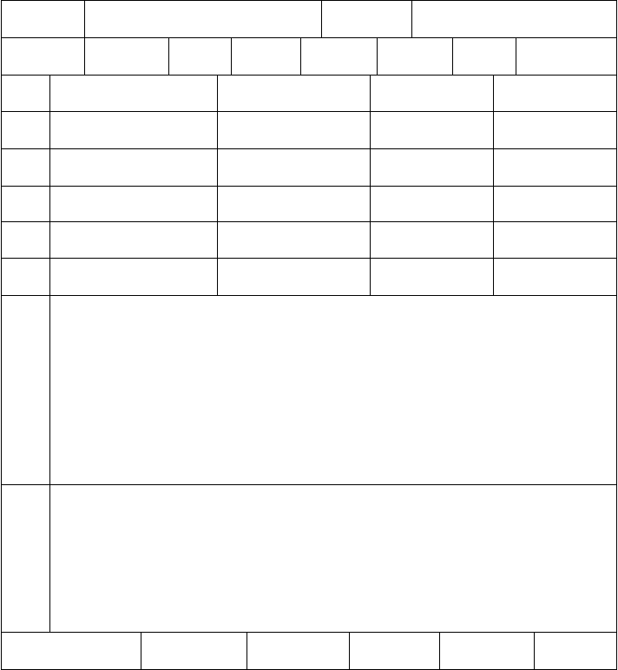
灯具名称
制 造 厂
型号
重量
总数量
抽检数
序号
安装部位
吊钩生根情况
过载试验值
结
论
简图
建设
（监
理）
单位
企业技术负责人
质量检查员
班（组）长

电气照明、动力试运行记录

B-2-6
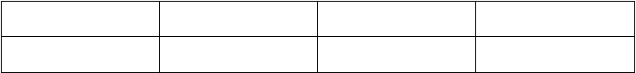
工程名称
建设单位
试运项目
试运日期
年月日

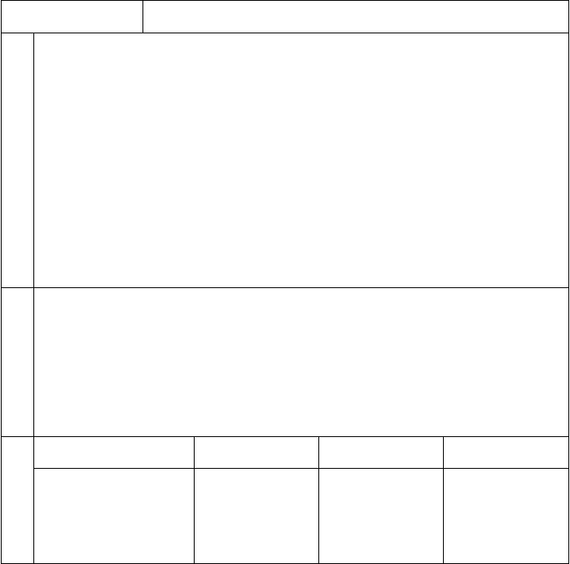
试运时间
由
日
时
分开始至
日
时
分结束
试
运
内
容
过
程
情
况
处
理
意
见
参 建设（监理）单位意见
技术负责人
质量检查员
班（组）长
加
人
员

注：试运内容应根据规范标准、设计要求，如负荷系数、空气开关整定值、熔断器规格， 导线电缆，低压电器（闸刀、继电器、接触器）、电动机的温升、噪音、运行方向，继电保护、自控装置动作程序是否正常，线路、负荷通电的持续时间等情况认真填写。 此表可做为电气全负荷试验记录表使用，一般工程的通电试灯情况也应填此表格。

电气设备安装检查调整记录

B-2-7

工程名称  施工单位 |  |  | 建设单位  调整日期
设备名称  型号 |  | 额定容量 | 制造厂 | 额定电压
额定电流  序号 | 记录项目 | 频率 | 相数  设备部位 | 装设地点  安装检查调整结果

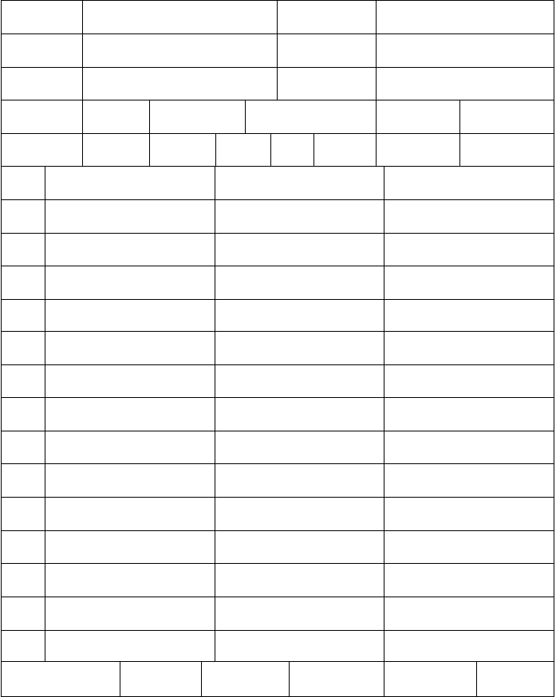
企业技术负责人
质量检查员
班（组）长

电气设备交接试验记录

B-2-8

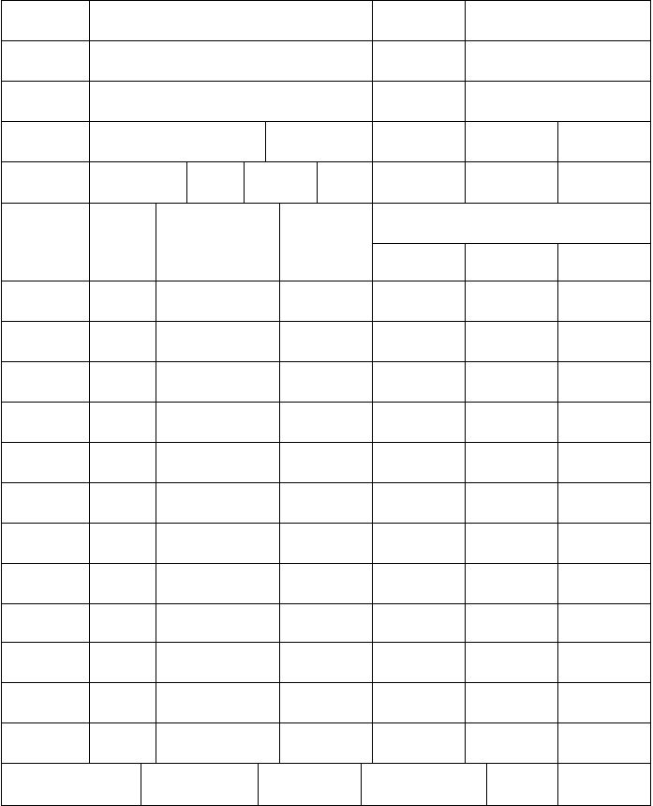
工程名称 建设单位

施工单位设备名称型号
额定电流

额定容量

频率 相数
试运日期制造厂
年 月 日

额定电压装设地点

测试
试验项目
部位

测试数据
温度
（℃）
测 试 仪 表

名称 型号 级别

企业技术负责人
质量检查员
试验人

电 力 电 缆 试 验 记 录

B-2-9

工程名称施工单位建设单位

电缆线路

电缆编号电缆型号

最低
试验日期制 造 厂出厂日期

直流漏泄试验
年 月 日

试验

运用 截
顺
绝缘 漏泄电流（MA） 持
从 到 备

电压 面 电阻 试验 续
序 何 何 注

（KV） mm2
值（M
处 处
2
3
3
1
1
2
电压 L
1
L L 时
2 3

Ω） （KV）
L -L -E L -L -E L -L -E 间

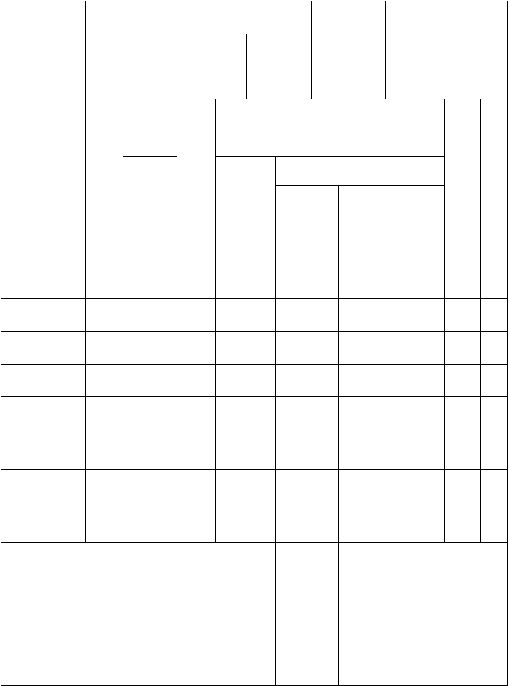
起 止
min

结
建设
论
（监理）
及
单位
其
意见
它

企业技术负责人
质量检查员
试验人

电 机 试 验 记 录

B-2-10

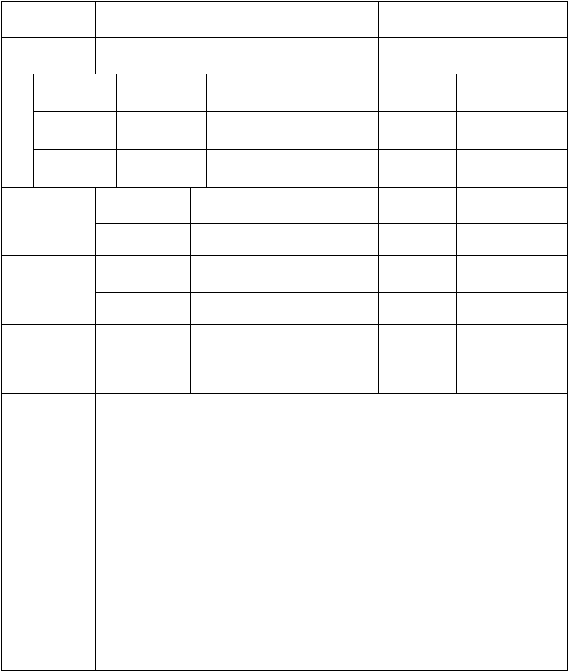
工程名称安装号位
设备名称

试验日期 年 月 日

型号 容 量 频 率
名

定子电压
牌
定子电流 转 数

制造厂

相 别
出 厂 号

L -X L -Y
出厂日期

L -Z

直流电阻
电阻(Ω) 相 别
1

L -L
2

L -L
3

N-L

L 、L 、L 、N

绝缘电阻

空载电流
1 2

电阻(Ω)

相 别 L
1

电流(A)
2 3 1

L L
2 3
1 2 3

结

论

企业技术负责人
质量检查员
班（组）长

交 流 耐 压 试 验 记 录

B-2-11

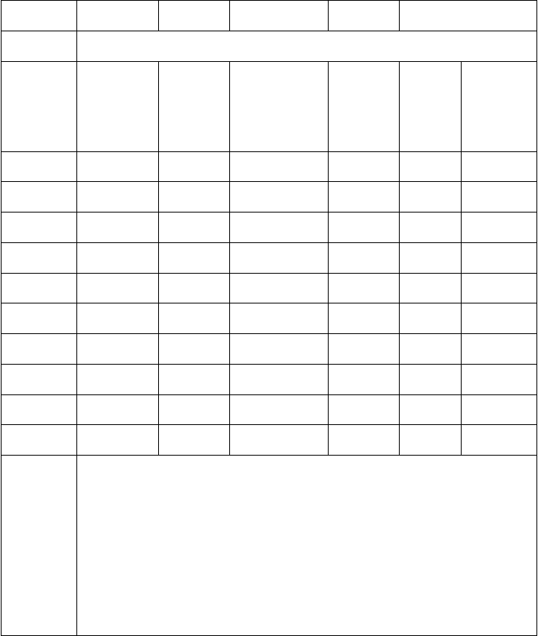
施工单位工程名称
建设单位
试验日期 年 月 日

部件名称或
顺序

运用电压
最低绝
缘电阻

试验电压
试验持
续时间 备注

编号 （KV）

值(MΩ)
（KV）

（min）

结论

企业技术负责人
质量检查员
试验人

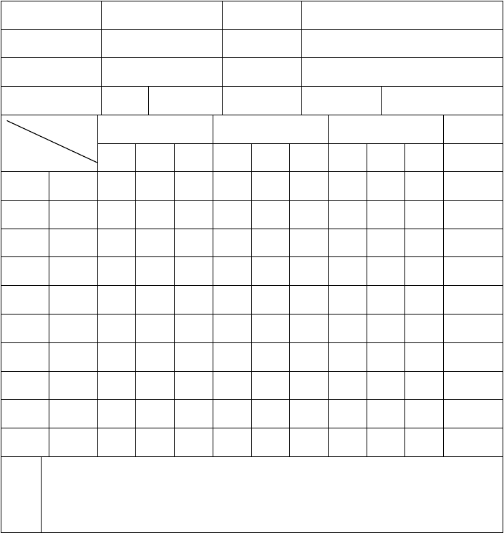绝 缘 电 阻 测 试 记 录
测试
结论

工程名称  施工单位天气情况 |  |  | 建设单位  图 号工作电压 |  | V |  | B-2-12
仪表型号 |  | 仪表电压 |  | 测试日期 | 年 | 月 | 日
试验内容 |  | 相 对 相 | 相 对 零 | 相 | 对 地 |  | 零对地
系统编号 | L -L  1 2 | L -L L -L  2 3 3 1 | L -N L -N  1 2 | L -N L -E  3 1 | L -E  2 | L -E  3 | N-E

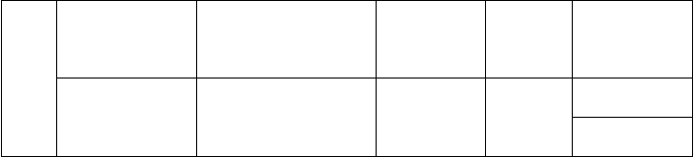
建设(监理)单位 企业专业技术负责人
质量检查员
班(组)
测试人(二
参加
长
人)
人员

注：1、本表适用于单相、单相三线、三相四线制、三相五线制的照明，动力线路及电缆线路，电机等绝缘电阻的测试。

2、中 L
1
代表第一相，L
2
代表第二相，L
3
代表第三组，N 代表零（中性线）；E 代表

接地线。

接 地 电 阻 测 试 记 录

B-2-13
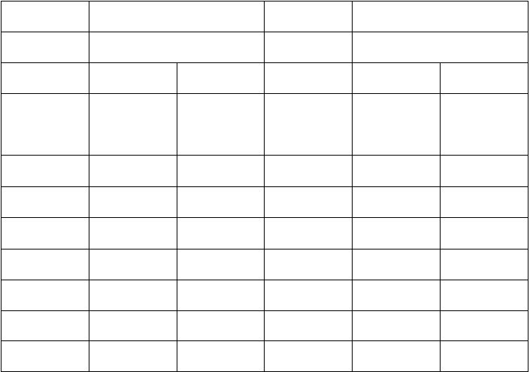
工程名称
建设单位
施工单位
引下型式
仪表型号
天气情况
测试日期
年 月 日
规定阻值
实测阻值
接地种类
季节系数
测试结果
（Ω） （Ω）

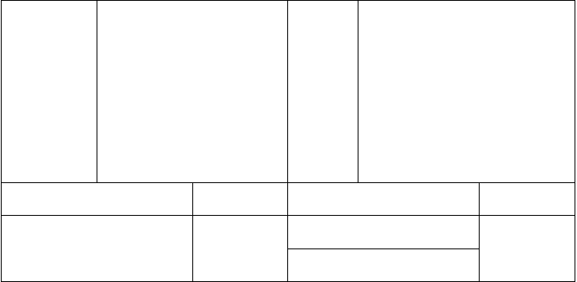
测试布置
建 设
简图（注明
（监理）
测试点
单 位
位置）
意 见
企业专业技术负责人
质量检查员
测试人（二人）
班（组）长

避雷针、带安装记录

B-2-14
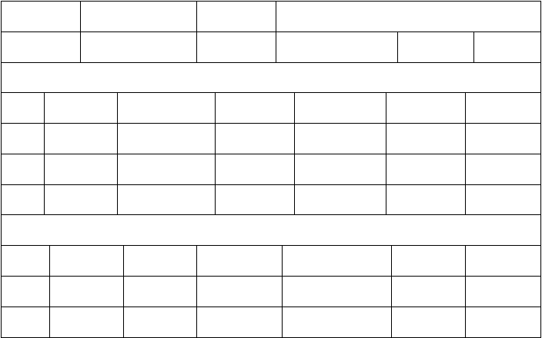
工程名称
施工单位
建设单位
施工图号
安装日期
1、避雷针
编号
材质规格
针塔结构型式 外观检查
针高度（米） 连接情况
防腐处理
2、避雷带
编号
材质规格 长度（米） 警设方法
连接情况
防腐处理
外观检查

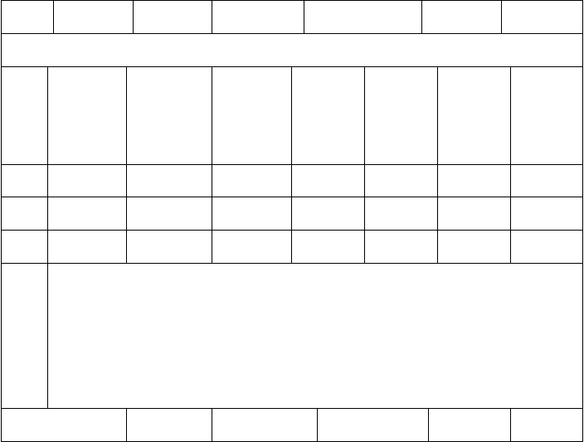
3、引下线
断线卡
接地体
防腐处
接地电
编号
材质规格 长度（米） 连接情况
设置高
序号
理
阻（Ω）
度（米）
简
图
专业技术负责人
质量检验员
班（组）长

电气配管隐蔽工程检查验收记录

B-2-15
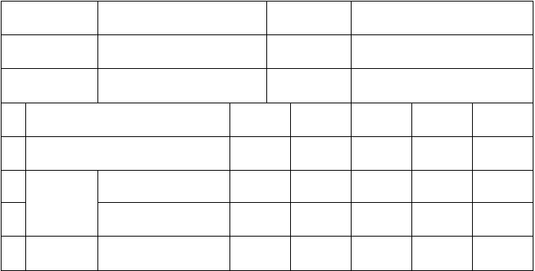
工程名称
建设单位
施工单位
图
号
隐蔽项目部位
隐蔽日期
年
月
日
管种类
埋设结构类图
弯曲半径（D）
管煨弯
弯扁度（D）
管连接
方法

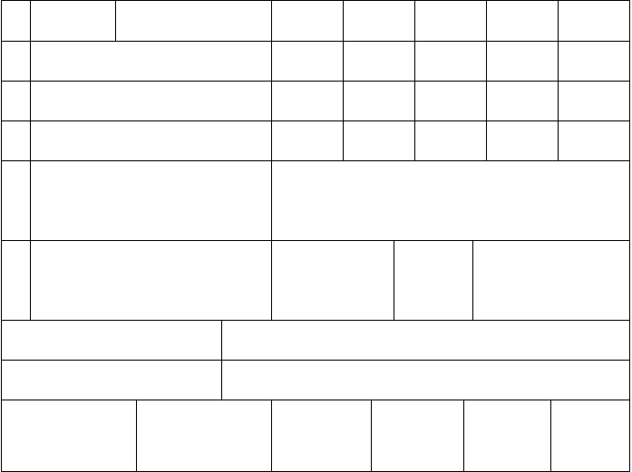
套管长度（D）
管外保护层厚度（mm）
管口处理意见
钢管防腐情况
穿越变形缝、构筑物、设备
基础施工方法图示或说明
钢管与箱盒连接处
箱盒固
及丝接处跨接图示
定情况
建设（监理）单位验收意见
结论
专业技术负责人
质量检查员
班（组）
长

接地装置施工隐蔽记录

B-2-16
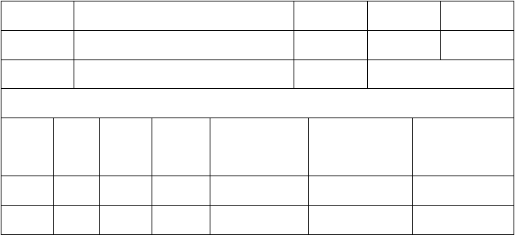
工程名称
建设单位
施工单位
施工图号
安装地点
隐蔽日期
年
月
日
1、接地体：
埋入深度
极间距离
极度与建筑物
序号
材质
规格
数量
（米）
（米）
距离（米）
1
2

序号 | 材质 | 规格 | 长度 | 防腐处理 | 敷设方法 | 连接方法
1
2
3

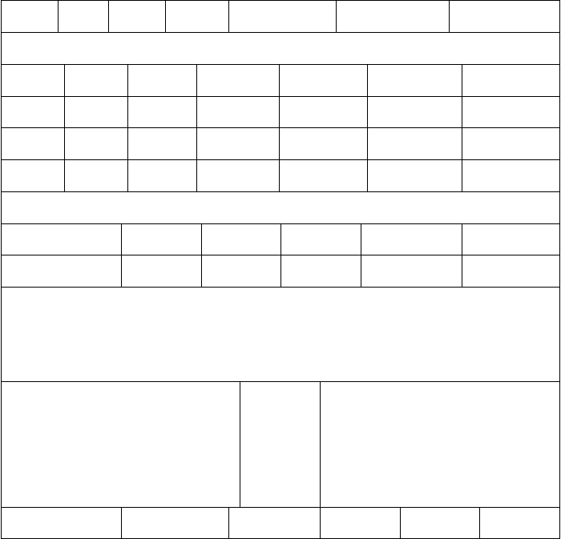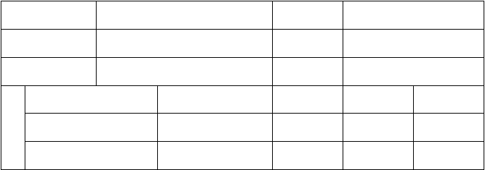电缆隐蔽工程检查验收记录
3
2、接地干线：
3、接地电阻：
序号
1
2
3
测量方法
气候条件
实测阻值（Ω）
4、独立避雷针的接地装置与道路距离（ ）米，与建筑物的出入口距离（ ）米。
5、独立避雷针的接地线与其它接地线地下最小距离（ ）米。
6、明敷接地干线涂漆：
附图：
建 设
（监 理）
单 位
意 见
专业技术负责人
质量检查员
班（组）长
电缆敷设状况
蔽
埋（沟）深（米）

 |  |  | B-2-17
工程名称 |  | 建设单位
施工单位 |  | 图号
电缆敷设方式 |  | 隐蔽日期 | 年月日
隐 | 电缆型号种类

敷
设 |  | 建设
方法  截 | 结论 | （监理） 单位  验收
面 |  | 意见
图
专业技术负责人 | 质量检查员 | 班（组）长

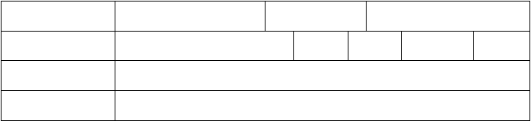
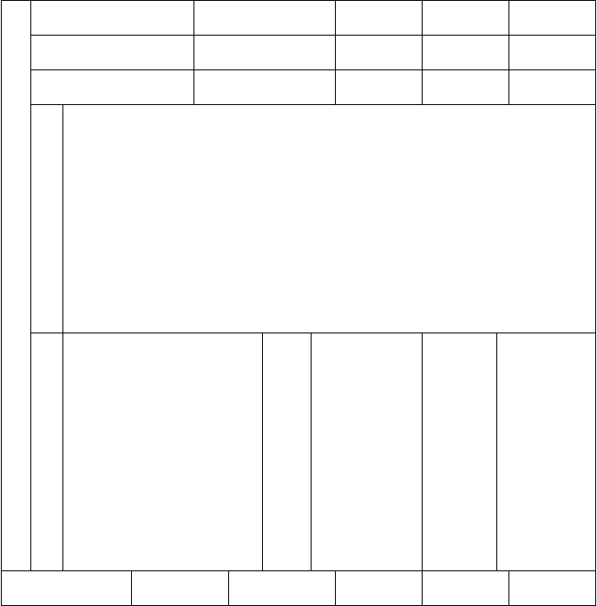封闭母线、桥架、线槽安装及隐蔽工程检验记录
弯曲半径（D）
检
保护套管种类
过路套管种类
查 平
面
内
简
图
容

 |  | B-2-18
工程名称 | 电气工程名称
施工单位 | 图号 | 记录日期
名称型号规格
安装部位

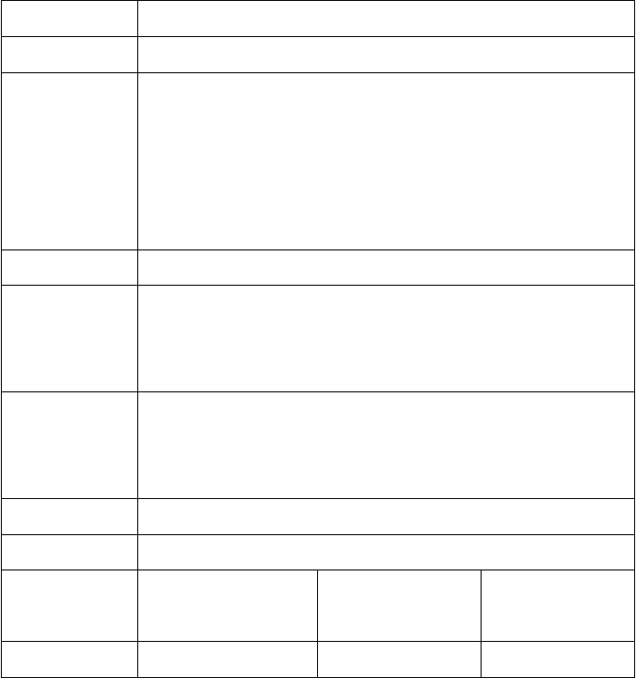
安装方式
长度（m）
固 定
件 规
格 及
安 装
情 况
固定间距
分支弯
变件品
种数量
伸缩缝间
隙/作法
及数量
连接方法
跨接地作法
施工单位
建设（监理）
检验结论
单位意见
专业技术负责人
质量检验员

电缆中间、终端头制作安装记录

B-2-19
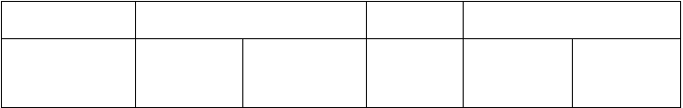
工程名称
施工单位
天气情况
空气温度（6KV
安装日期

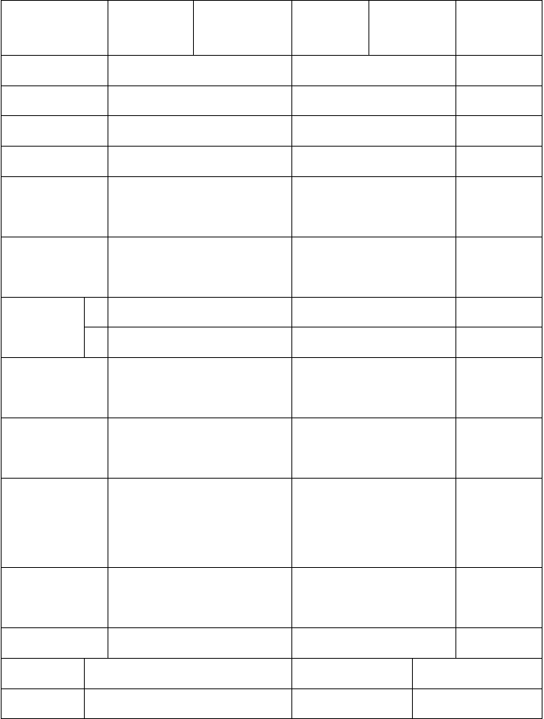
以上）

电缆种类、型号额定运行电压安装地点
缆头类型 外壳型号、种
类、防腐 中间头线芯连接作法及间距
绝缘缠包材 内

料及层数 外内屏蔽材
料及规格

绝缘填充材料及填充材料
中间头外金属、屏蔽层材料及 规格
电缆剥切接地连续图示
结 论

专业负责人制作人
质量检查员

建设（监理）单位

漏电保护装置检测记录

B-2-20

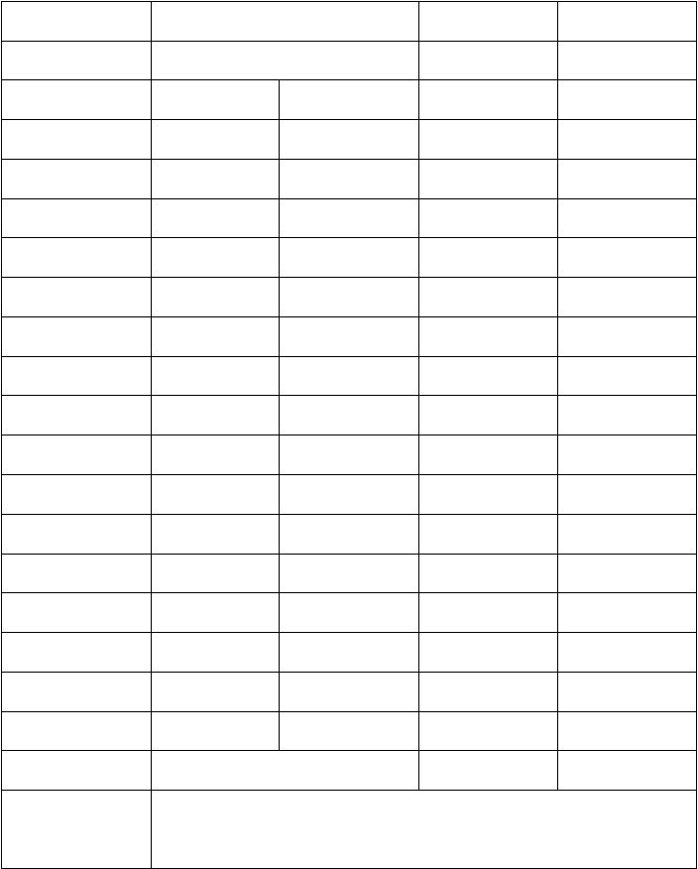
工程名称施工单位
楼门单元规格型号

室号

专业技术负责人建设（监理）单位意见
数量 检查情况
检查人员

检测人
检查日期

电气设备调整、试验记录汇总表

B-2-21

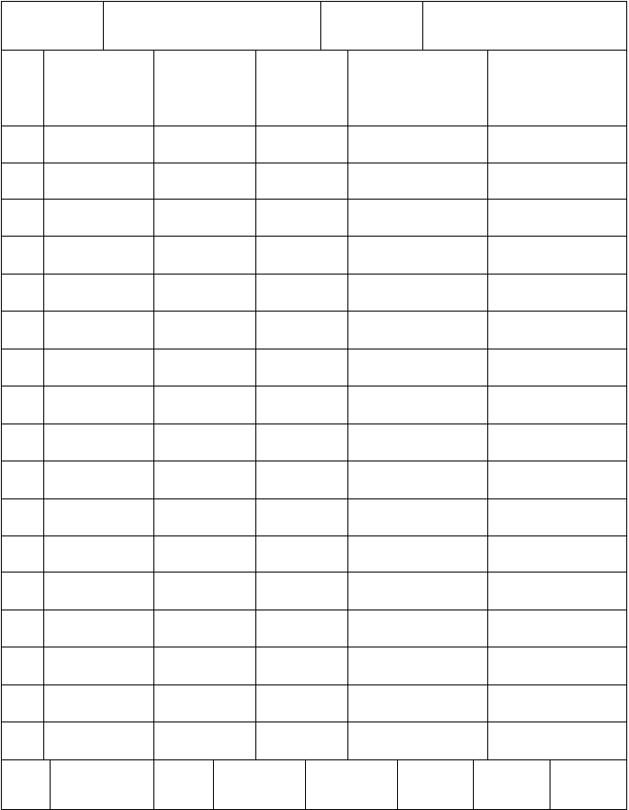
工程名称 施工单位

序 电气工
号 程名称

设备名称

规格型号
记录项目及页数
安装、调整、检查、试验单位

制表 审核 填表单位 日期

架空线路及杆上电气设备安装检验批质量验收记录表

GB50303-2002

B—02—1

单位（子单位）工程名称分部（子分部）工程名称施工单位
分包单位
施工执行标准名称及编号
060101

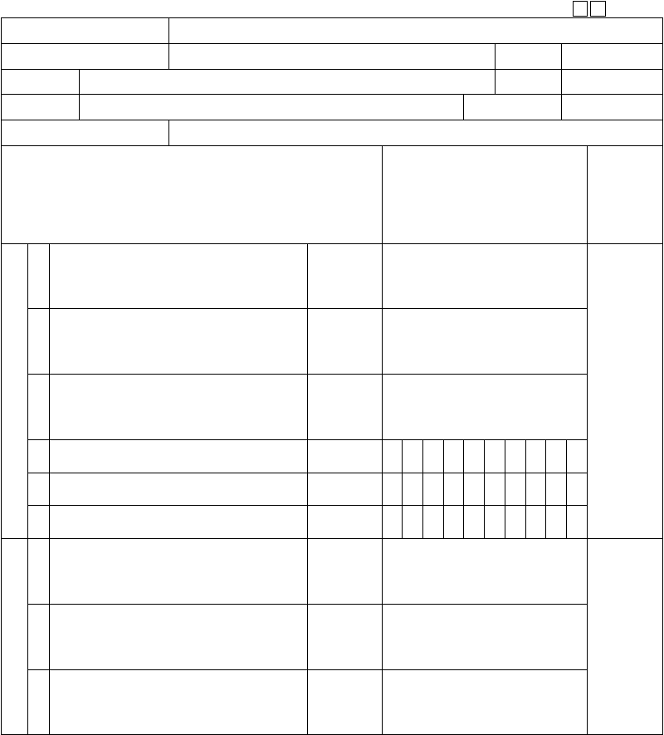
验收部位项目经理
分包项目经理

监理(建

施工质量验收规范规定 施工单位检查评定记录 设)单位验收记录

- 变压器中性点的接地及接地电阻值测试 第

条
4.1.3

- 杆上高压电气设备的交接试验
主

控
- 杆上低压配电装置和馈电线路的交接试验
项
第 4.1.4

条

第 4.1.5

条

目
 | 4 | 电杆坑、拉线坑深度允许偏差（mm） | +100，-50
 | 5 | 架空导线的弧垂值允许偏差 | ±5%
 | 6 | 水平排列的同档导线间的弧垂值允许偏差mm（） | ±50
一 | 1 | 拉线及其绝缘子、金具安装 | 第 4.2.1  条
般项  目 | 2  3 | 电杆组立  横担安装及横担的镀锌处理 | 第 4.2.2  条  第 4.2.3
 |  |  | 条

以上内容仅为本文档的试下载部分，为可阅读页数的一半内容。如要下载或阅读全文，请访问：https://d.book118.com/486112204034010053

